ПАСПОРТ
Анкерный кронштейн «ПОСТ»
потолочно-стеновой с регулируемым по длине ушковым болтом

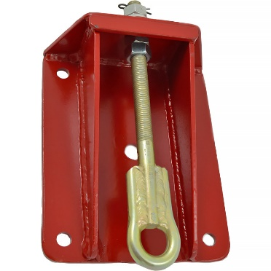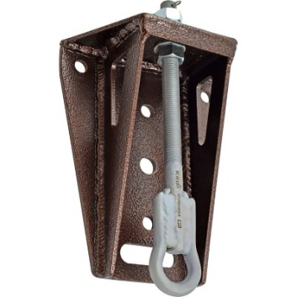

- Общие сведения

Анкерный кронштейн «ПОСТ» — универсальное анкерное устройство (universal anchoring device — в дальнейшем: анкерное устройство или изделие) для закрепления на монтажной плоскости и подсоединения анкерной линии с точками анкерного крепления страховочной анкерной системы или подсистемы для защиты от падения с высоты.
Анкерный кронштейн «ПОСТ», предназначены для установки и закрепления на монтажных горизонтах, наклонных поверхностях или вертикальных стенах на длительное время.

- Технические характеристики и принцип работы

Анкерный кронштейн ПОСТ представляет собой приспособление для закрепления несущего каната анкерных линий вертикальных систем защиты от падения с высоты.

Состоит анкерный кронштейн из несущей металлоконструкции, и устройства подсоединения анкерной направляющей.
Несущая металлоконструкция выполнена в виде коробчатой сварной структуры (основание кронштейна), а для подсоединения анкерной направляющей используется ушковый болт (точка прикрепления).

Для защиты от атмосферных осадков ушковый болт защищен цинковым защитным покрытием, а основание окрашено.
Основание кронштейна имеет два исполнения: прямоугольное и трапециевидное, которые отличаются точками присоединения основания к массиву структуры.

Изделие изготовлено в соответствии с требованиями ГОСТ EN/TS 16415- 2015 СРЕДСТВА ИНДИВИДУАЛЬНОЙ ЗАЩИТЫ ОТ ПАДЕНИЯ С ВЫСОТЫ АНКЕРНЫЙ КРОНШТЕЙН ДЛЯ ИСПОЛЬЗОВАНИЯ БОЛЕЕ ЧЕМ ОДНИМ ЧЕЛОВЕКОМ ОДНОВРЕМЕННО.

Прочностные характеристики:
- Предельная рабочая нагрузка (WLL — Working Load Limit): 30 кН
- Разрушающая нагрузка (MBS — Minimum Breaking Strength): 56 кН

Размеры анкерного устройства «ПОСТ» указаны на эскизах:

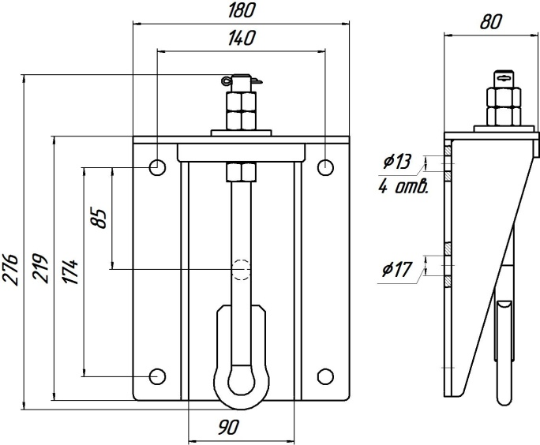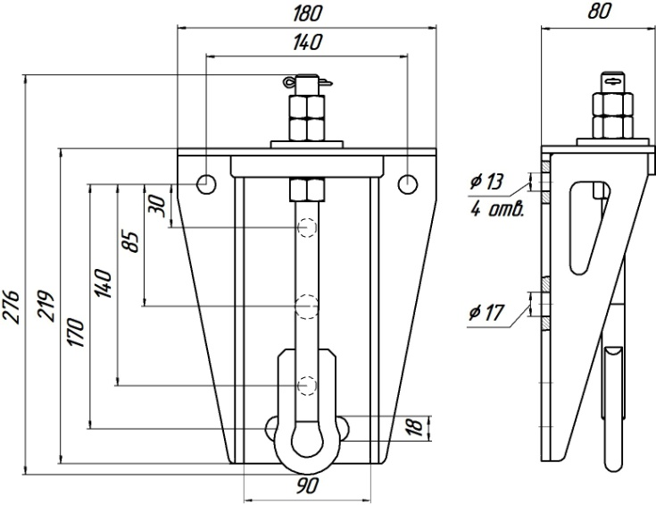
Эскиз 1. Прямоугольное исполнение Эскиз 2. Трапециевидное исполнение

3. Правила использования и рекомендации по эксплуатации

Закрепляются анкерные кронштейны в зависимости от особенностей конструкции, на которой будет производиться монтаж системы и в зависимости от предполагаемого направления действия силы, которая возникает при срабатывании системы защиты, компонентом которой является в настоящий момент это анкерное устройство.
Возможно продольное и перпендикулярное использование устройства (по отношению к оси ушкового болта и плоскости основания):

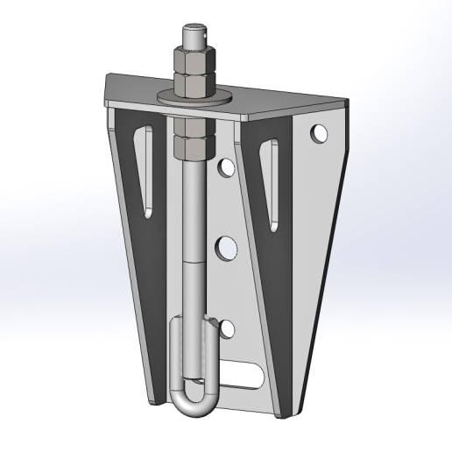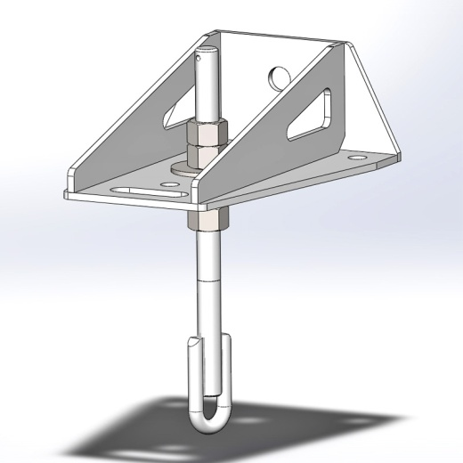

С помощью ушкового болта при необходимости осуществить натяжения анкерной направляющей. После натяжения болт при необходимости законтрить гайками снизу упорной площадки основания кронштейна. При этом необходимо сверху располагать две гайки.
Диапазон натяжения ограничен длиной резьбы на теле ушкового болта:

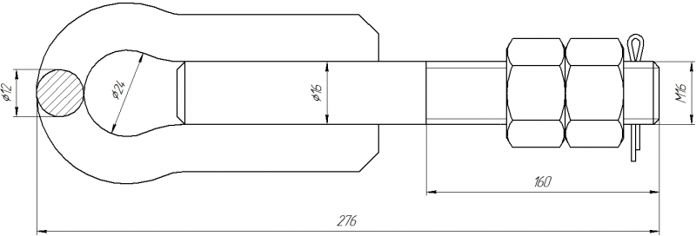

Особое внимание при монтаже анкерных устройств необходимо уделять прочности конструкции, к которой монтируются устройства.
Монтируется анкерное устройство к постоянной конструкции либо сваркой, либо при помощи трёх–четырёх крепёжных шпилек М12 к ответной крепёжной плите с соответствующими отверстиями, либо распорными или клеевыми анкерами, вставляемыми в отверстия в массиве структуры. Но помните — надёжность любых анкеров зависит, в первую очередь, от прочности массива в которую они забиты или вклеены!
При закреплении распорными или клеевыми анкерами к кирпичному или подобному массиву, необходимо проверить надёжность закрепления по методике изготовителя используемых анкеров.
Комплект крепежа и ответные плиты в комплект поставки не входят.
После монтажа необходимо провести испытание статической нагрузкой, как описано ниже.

4._Техническое обслуживание и условия хранения

Для безопасной эксплуатации изделия необходимо во время каждого использования, проводить его осмотр.
Два раза в год, после смены сезонной температуры: весной и осенью, составные комплектующие должны быть проверены более тщательно (детальная проверка компетентным лицом/лицами). Результаты всех детальных проверок должны быть записаны, а записи должны храниться.
При наличии механических дефектов, трещин, деформации и других повреждений металлических частей, нарушений присоединений анкерных узлов к конструкции здания (сооружения), либо изношенности более чем на 5% от начального размера поперечного сечения его составных металлических частей, эксплуатация изделия ЗАПРЕЩАЕТСЯ!
Иногда на поверхности металлических изделий и их компонентов появляются признаки легкой ржавчины. Если ржавчина только поверхностная, изделие можно использовать в дальнейшем. Тем не менее, если ржавчина наносит ущерб прочности нагружаемой структуры или ее техническому состоянию, а также мешает правильной работе, изделие необходимо немедленно изъять из эксплуатации.
Не реже одного раза в 12 месяцев изделия должны проходить периодическую проверку испытанием статической нагрузкой. Право проведения испытаний производитель делегирует компетентному лицу пользователя. Таким же испытаниям подлежат изделия, противостоявшие динамическому рывку или вводимые в эксплуатацию.
Для этого необходимо приложить испытательную статическую нагрузку в направлении действия силы, которая возникает при срабатывании системы защиты, компонентом которой является в настоящий момент это анкерное устройство. И выдержать в течение 3–3,5 минут. Испытательная нагрузка должна быть равна 0,7 от предельной рабочей нагрузки (WLL — Working Load Limit) предъявляемой к данному изделию системой обеспечения безопасности, с которой этот анкерный пост использовался. Допускается проверять устройство, как компонент страховочной системы, в составе которой оно используется, по методике проверки такой системы в целом.
Если после проведения испытаний груз удержан, а при последующем осмотре изъянов в изделии не выявлено, то изделие годно к дальнейшему использованию. При этом в конструктивных элементах зданий, сооружений или других устройствах, к которым закреплён канат в процессе эксплуатации, также не должны быть обнаружены разрушения или трещины. Другие дополнительные устройства, используемые совместно с изделием (например, страховочные привязи и соединительные стропа и карабины), эксплуатируются и проходят осмотр согласно соответствующих паспортов и рекомендаций производителя.
Разрешается эксплуатация в умеренных климатических условиях (У1). Во время эксплуатации изделие следует содержать в чистоте. Шарнирные механизмы смазывать любым индустриальным маслом.
При длительном хранении на срок более полугода, изделие подвергнуть консервации и упаковать. Для этого вычищенное и высушенное изделие смазать и покрыть консервационной смазкой К-17 ГОСТ 10877-76. Хранить в сухом помещении, оберегать от воздействия агрессивных химических веществ. Срок хранения не ограничен.
Разрешается транспортировать любым видом транспорта при условии защиты изделия от механических повреждений, атмосферных осадков и воздействия агрессивных сред.

5._Гарантии изготовителя

Качество изготовления обеспечивает сохранение основных характеристик и функционирование комплектующих изделия при отсутствии механического износа и надлежащем хранении в течение всего срока его эксплуатации. Срок эксплуатации изделия зависит от интенсивности использования. Назначенный ресурс не установлен.
Срок гарантии на изделие составляет 12 месяцев со дня продажи. В течение гарантийного срока дефекты изделия, выявленные потребителем и возникшие по вине изготовителя, предприятие-изготовитель обязуется устранить в течение одного месяца со дня получения рекламации и самого изделия. Срок устранения гарантийных дефектов не входит в срок гарантии.
Гарантийные обязательства не распространяются на изделия, модифицированные потребителем либо использовавшиеся с нарушением правил эксплуатации, транспортировки или хранения, а также имеющие механический износ или механические повреждения инородными предметами.
ВНИМАНИЕ! Покупатель изделия должен сам определить, отвечает ли этот продукт его требованиям. Работодатели и пользователи принимают на себя окончательную ответственность за выбор и использование любого рабочего снаряжения. Изготовитель не несёт ответственности за нецелевое или неправильное использование изделия.

6. Свидетельство о соответствии

Изделие проверено на соответствие нормативно-технической документации и признано годным к эксплуатации.

Продукция соответствует требованиям ______________________________________________

Присвоен заводской номер № ______________________________________________________
(в случае продажи нескольких изделий одного вида допускается перечисление присвоенных заводских номеров)

Дата изготовления _______________________________________________________________

Дата продажи ___________________________________________________________________

Подпись лица, ответственного за приёмку изделия ____________________________________

